МІНІСТЕРСТВО ОСВІТИ І НАУКИ УКРАЇНИ
НАЦІОНАЛЬНИЙ ТЕХНІЧНИЙ УНІВЕРСИТЕТ УКРАЇНИ
«КИЇВСЬКИЙ ПОЛІТЕХНІЧНИЙ ІНСТИТУТ
імені ІГОРЯ СІКОРСЬКОГО»

ЗВІТ
до лабораторної роботи № 3 з предмету
«Об'єктно-орієнтоване програмування»

«Розробка інтерфейсу користувача»

Виконав: студент групи ІМ-52 Пількевич Руслан

05-11-2026

1. Мета роботи
Отримати вміння та навички використовувати інкапсуляцію, абстракцію типів, успадкування та поліморфізм на основі класів, запрограмувавши графічний інтерфейс користувача для графічного редактора об'єктів.

2. Варіант завдання
Номер студента в журналі Ж = 16 (Жлаб3 = Жлаб2 + 1 = 15 + 1). За правилами вибору варіанту для Лабораторної роботи №3 (повторюючи вимоги Лабораторної роботи №2 від пункту 4 до 7 із новим значенням Ж) отримано такі характеристики редактора (таблиця 1).
Пункт | Обчислення | Значення для Ж = 16
Масив об'єктів Shape | N = Ж + 100 = 116 | Статичний масив на 116 елементів
«Гумовий» слід | Ж mod 4 = 0 | Суцільна лінія чорного кольору
Увід прямокутника | Ж mod 2 = 0 | По двом протилежним кутам
Відображення прямокутника | Ж mod 5 = 1 | Чорний контур із кольоровим заповненням (помаранчеве)
Увід еліпса | Ж mod 2 = 0 | Від центру до одного з кутів охопного прямокутника
Відображення еліпса | Ж mod 5 = 1 | Чорний контур із білим заповненням
Позначка поточного типу | Ж mod 2 = 0 | В меню/тулбарі (не в заголовку вікна)

3.1. Засоби розробки та структура проєкту
Проєкт Lab3 створено мовою C# на платформі .NET 10 з використанням бібліотеки Avalonia UI 12; інтерфейс описано мовою XAML. Головне вікно містить три меню - «Файл», «Об'єкти» і «Довідка», причому меню «Об'єкти» розташоване між ними та має чотири підпункти: «Крапка», «Лінія», «Прямокутник», «Елліпс». Під рядком меню розміщено панель інструментів (Toolbar) з чотирма кнопками, які дублюють пункти меню і мають підказки (tooltips). Під тулбаром - полотно для малювання, яке займає весь залишковий простір вікна.
Файли проєкту розподілені за призначенням:
- Program.cs - точка входу та конфігурація запуску Avalonia.
- App.axaml / App.axaml.cs - конфігурація застосунку та створення головного вікна.
- MainWindow.axaml - розмітка головного вікна: меню, тулбар, полотно редактора.
- MainWindow.axaml.cs - синхронізація вибору інструмента між меню та тулбаром, оновлення стану кнопок.
- DrawingCanvas.cs - полотно: обробка подій миші, зберігання та відображення фігур.
- Figures/Shape.cs - абстрактний базовий клас усіх фігур.
- Figures/PointShape.cs, Figures/LineShape.cs, Figures/RectangleShape.cs, Figures/EllipseShape.cs - нащадки Shape для чотирьох геометричних форм.
- Figures/ShapeKind.cs - перелік типів об'єктів, які можна вводити.
- Lab3.csproj - налаштування проєкту та залежностей.
Класи фігур утворюють ієрархію з абстрактним базовим класом Shape, тому полотно працює з масивом посилань Shape і викликає віртуальний метод Draw, не знаючи конкретного типу кожного об'єкта. Завдяки цьому додавання нової фігури не потребує змін у коді відображення. Вибір інструмента синхронізовано між меню та тулбаром: у обох випадках використовується перелік ShapeKind у властивості Tag.

3.2. Вихідний текст
Див. Додаток.

4. Схеми та ілюстрації

4.1. Діаграма класів
На рисунку 1 наведено діаграму класів програми. Абстрактний клас Shape зберігає координати фігури та ознаку Temporary, яка показує, що об'єкт ще вводиться. Метод Draw оголошено абстрактним, тому кожен нащадок реалізує малювання по-своєму. Класи PointShape, LineShape, RectangleShape і EllipseShape успадковують Shape, а клас DrawingCanvas використовує масив посилань на базовий клас. MainWindow містить логіку синхронізації вибору інструменту між меню та тулбаром.
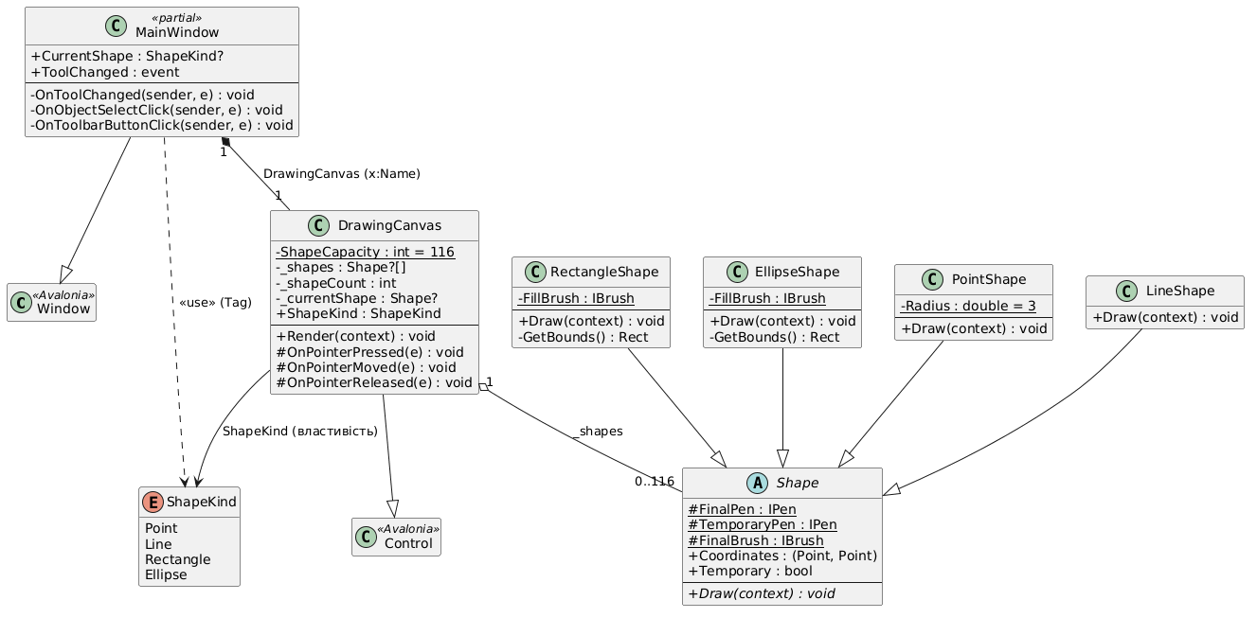
Рисунок 1 - Діаграма класів редактора
Примітка: діаграма відображає лише частину класів програми, оскільки специфіка Avalonia UI (базові класи Window, Control, стилі, шаблони, прив'язки, згенерований код) не включена для зручності читання. На діаграмі показано власну ієрархію фігур та зв'язки між головним вікном, полотном та переліком типів фігур.

4.2. Ілюстрації роботи програми
Після запуску програми заголовок вікна містить назву лабораторної роботи - «Lab3». Оскільки для Ж = 16 (mod 2 = 0) позначка поточного типу об'єкта має бути лише в меню/тулбарі, заголовок вікна не змінюється при виборі іншого інструменту. На початковому екрані (рисунок 2) видно меню, тулбар з чотирма кнопками і порожнє полотно.
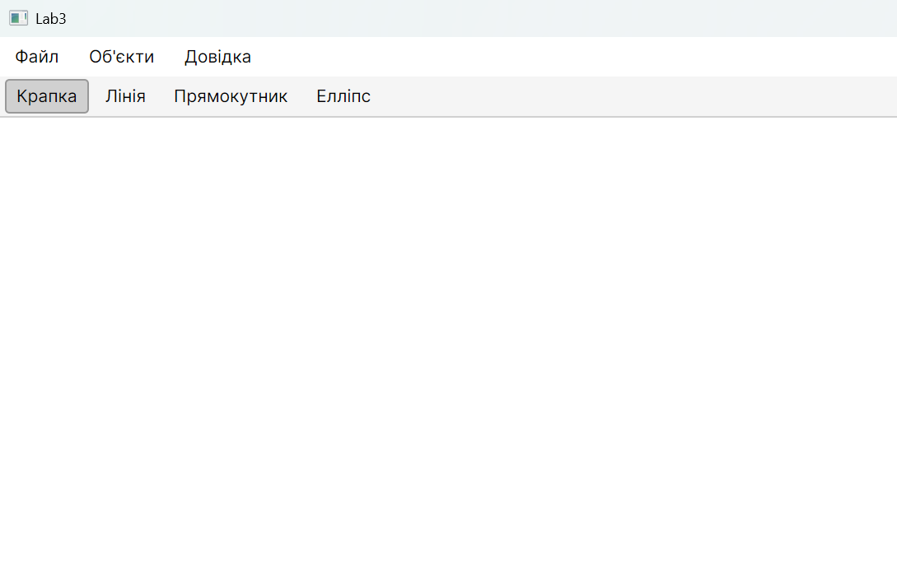
Рисунок 2 - Вікно програми після запуску

На рисунку 3 показано результат введення двох точок: кожна точка створюється натисканням лівої кнопки миші на полотні. Кнопка «Крапка» на тулбарі та відповідний пункт меню виділені як активні.
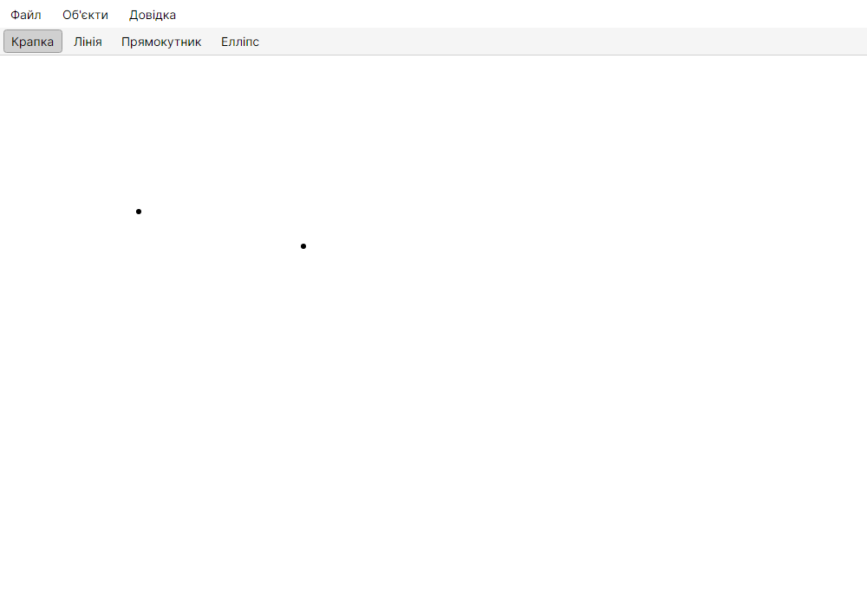
Рисунок 3 - Введення точок
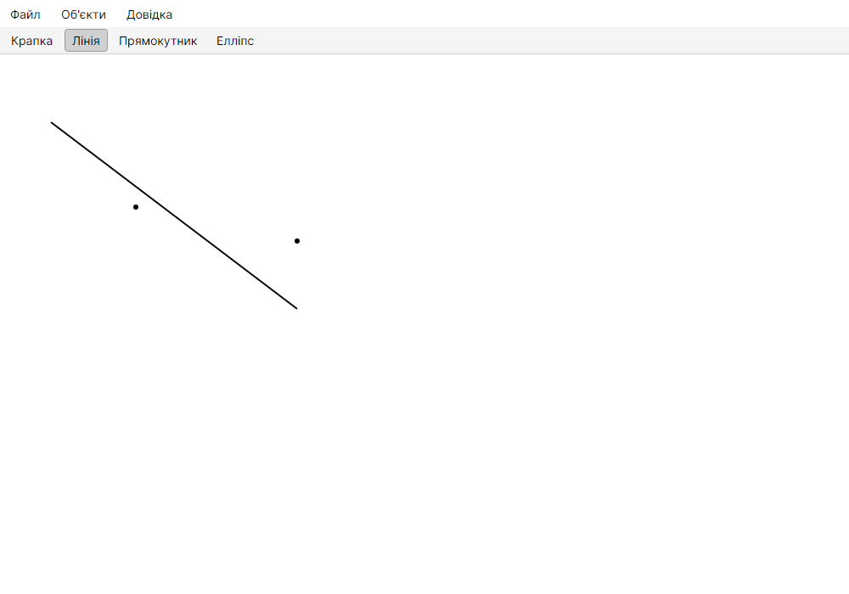
Лінія вводиться протягуванням миші від початкової точки до кінцевої. Під час протягування видно «гумовий» слід - суцільна чорна лінія (Ж mod 4 = 0), після відпускання кнопки лінія залишається суцільною чорною.

Рисунок 4 - Введення лінії

Прямокутник вводиться за двома протилежними кутами (Ж mod 2 = 0): точка натискання фіксує один кут, поточна позиція курсора - протилежний. Готова фігура має чорний контур і помаранчеве заповнення (Ж mod 5 = 1, власний колір) - рисунок 5.
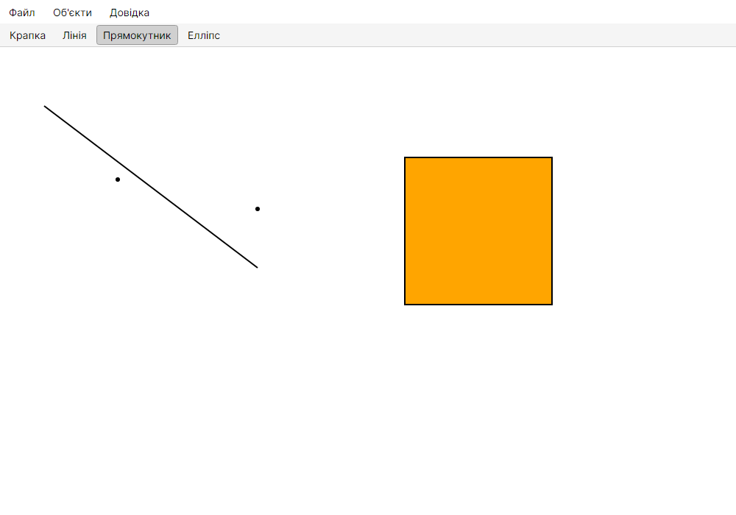
Рисунок 5 - Введення прямокутника
Еліпс вводиться від центру до одного з кутів охопного прямокутника (Ж mod 2 = 0): точка натискання стає центром фігури, а поточна позиція курсора задає кут. Готова фігура має чорний контур і біле заповнення (Ж mod 5 = 1) - рисунок 6.
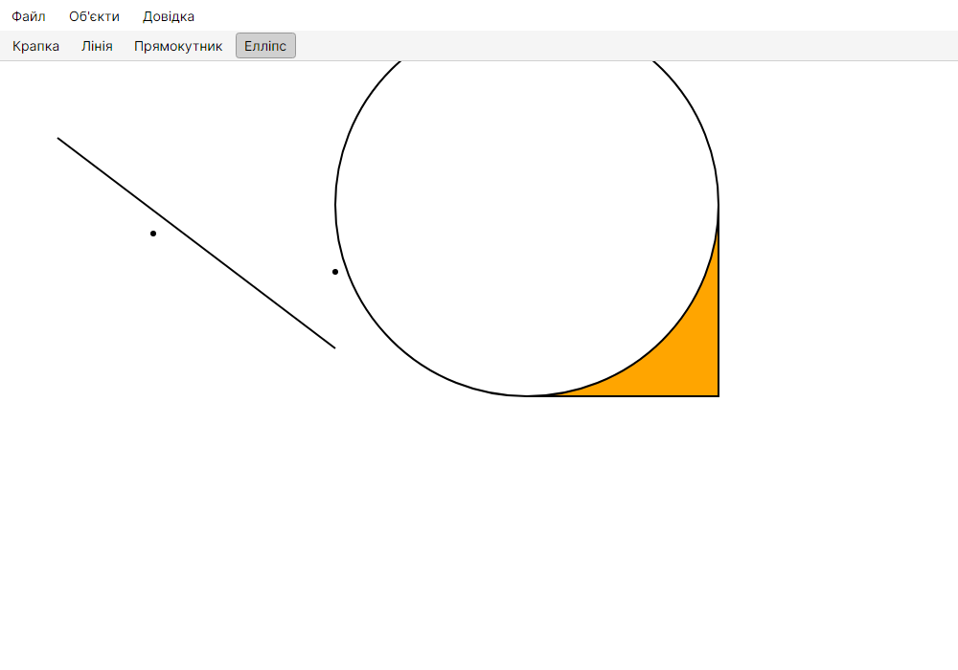
Рисунок 6 - Введення еліпса
Поки кнопка миші натиснута, фігура перебуває в тимчасовому стані й малюється суцільною чорною лінією (варіант mod 4 = 0). На рисунку 7 показано прямокутник у процесі введення - «гумовий» слід.
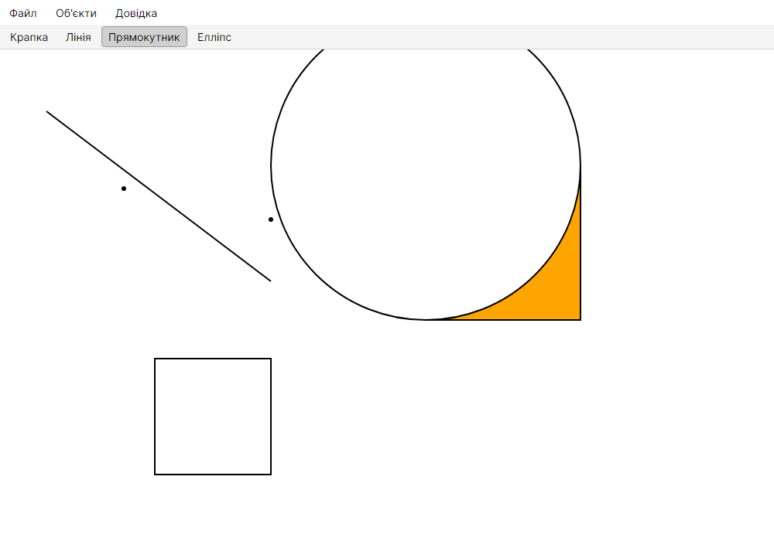
Рисунок 7 - «Гумовий» слід під час введення прямокутника
Меню «Об'єкти» містить чотири підпункти з перемикачами; вибраний пункт позначено радіокнопкою (рисунок 8). Порядок меню: «Файл» - «Об'єкти» - «Довідка».
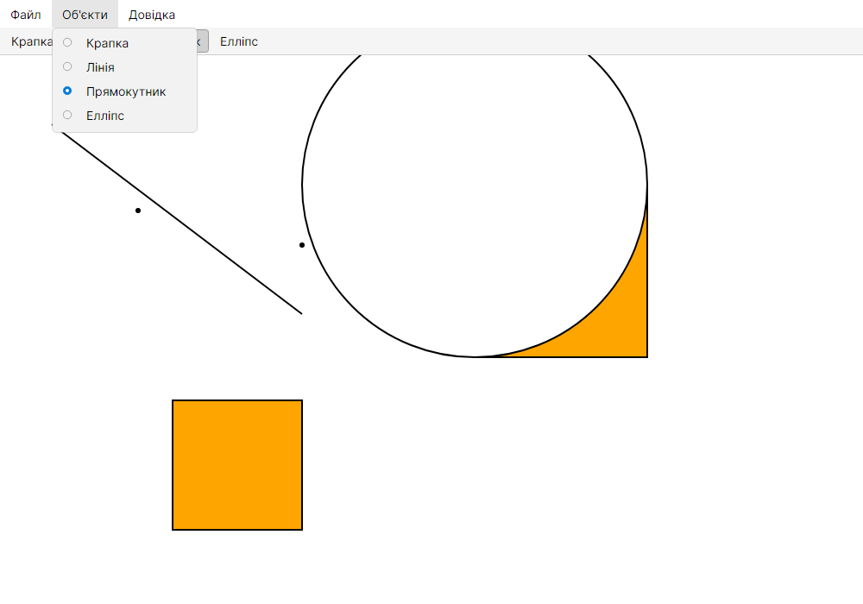
Рисунок 8 - Меню «Об'єкти» з вибраним типом фігури
Тулбар розташований під меню і містить чотири кнопки з підказками (tooltips). Кнопки дублюють пункти меню: «Крапка», «Лінія», «Прямокутник», «Елліпс». При виборі кнопки або пункту меню обидва елементи синхронізуються - активний інструмент позначений і в меню, і на тулбарі (рисунок 9).
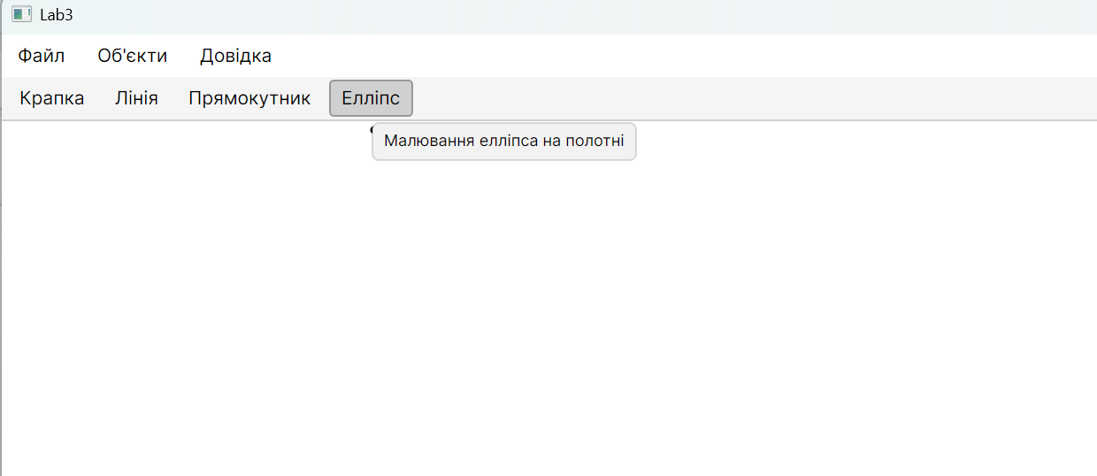
Рисунок 9 - Тулбар з кнопками та підказками

5.1. Абстрактний базовий клас і прості фігури
Базовий клас Shape описує спільний стан і поведінку всіх фігур: координати, ознаку Temporary і абстрактний метод Draw. Створити екземпляр абстрактного класу неможливо, тому полотно завжди працює з конкретними нащадками.
Фрагмент 1 - абстрактний клас Shape (Figures/Shape.cs)
﻿using Avalonia;
using Avalonia.Media;

namespace Lab3.Figures;

public abstract class Shape((Point first, Point second) coordinates, bool temporary = true)
{
protected static readonly IPen FinalPen = new Pen(Brushes.Black, 2);
protected static readonly IPen TemporaryPen = new Pen(Brushes.Black, 2);
protected static readonly IBrush FinalBrush = Brushes.Black;

public (Point First, Point Second) Coordinates { get; set; } = coordinates;

public bool Temporary { get; set; } = temporary;

public abstract void Draw(DrawingContext context);
}
Перо та кисть оголошено як static readonly, тому всі екземпляри фігур використовують ті самі графічні ресурси. Перо TemporaryPen - суцільна чорна лінія товщиною 2 пікселі, що відповідає варіанту Ж mod 4 = 0 («гумовий» слід).
Фрагмент 2 - крапка (Figures/PointShape.cs)
using Avalonia;
using Avalonia.Media;

namespace Lab3.Figures;

public class PointShape((Point first, Point second) coordinates, bool temporary = true)
: Shape(coordinates, temporary)
{
private const double Radius = 3;

public override void Draw(DrawingContext context)
{
context.DrawEllipse(FinalBrush, null, Coordinates.First, Radius, Radius);
}
}
Крапка малюється як коло радіусом 3 пікселі із чорною заливкою. Її вигляд не залежить від переміщення миші, тому під час введення крапка не змінюється.
Фрагмент 3 - лінія (Figures/LineShape.cs)
using Avalonia;
using Avalonia.Media;

namespace Lab3.Figures;

public class LineShape((Point first, Point second) coordinates, bool temporary = true)
: Shape(coordinates, temporary)
{
public override void Draw(DrawingContext context)
{
context.DrawLine(Temporary ? TemporaryPen : FinalPen, Coordinates.First, Coordinates.Second);
}
}
Лінія з'єднує початкову точку натискання з поточною позицією курсора: поки фігура не завершена, використовується TemporaryPen (суцільна чорна), після завершення - FinalPen (теж суцільна чорна, для даного варіанту вони однакові).

5.2. Фігури з особливостями вводу та відображення
Прямокутник вводиться за двома протилежними кутами. З двох точок будується охоплюючий прямокутник. Заповнення - помаранчеве, контур - чорний.
Фрагмент 4 - прямокутник (Figures/RectangleShape.cs)
using System;
using Avalonia;
using Avalonia.Media;

namespace Lab3.Figures;

public class RectangleShape((Point first, Point second) coordinates, bool temporary = true)
: Shape(coordinates, temporary)
{
private static readonly IBrush FillBrush = Brushes.Orange;

public override void Draw(DrawingContext context)
{
var rect = GetBounds();

if (Temporary)
{
context.DrawRectangle(null, TemporaryPen, rect);
return;
}

context.DrawRectangle(FillBrush, FinalPen, rect);
}

private Rect GetBounds()
{
var corner = Coordinates.First;
var opposite = Coordinates.Second;

var left = Math.Min(corner.X, opposite.X);
var top = Math.Min(corner.Y, opposite.Y);

return new Rect(left, top, Math.Abs(corner.X - opposite.X), Math.Abs(corner.Y - opposite.Y));
}
}
Під час введення малюється лише контур тимчасовим пером (суцільний чорний), після завершення - чорний контур із помаранчевим заповненням.
Фрагмент 5 - еліпс (Figures/EllipseShape.cs)
using System;
using Avalonia;
using Avalonia.Media;

namespace Lab3.Figures;

public class EllipseShape((Point first, Point second) coordinates, bool temporary = true)
: Shape(coordinates, temporary)
{

private static readonly IBrush FillBrush = Brushes.White;

public override void Draw(DrawingContext context)
{
var rect = GetBounds();

context.DrawEllipse(Temporary ? null : FillBrush, Temporary ? TemporaryPen : FinalPen, rect.Center, rect.Width / 2, rect.Height / 2);
}

private Rect GetBounds()
{
var center = Coordinates.First;
var corner = Coordinates.Second;
var opposite = new Point(2 * center.X - corner.X, 2 * center.Y - corner.Y);
й
var left = Math.Min(corner.X, opposite.X);
var top = Math.Min(corner.Y, opposite.Y);

return new Rect(left, top, Math.Abs(corner.X - opposite.X), Math.Abs(corner.Y - opposite.Y));
}
}

5.3. Полотно та введення об'єктів
Клас DrawingCanvas успадковано від Control. Він зберігає масив посилань _shapes на 116 елементів, лічильник _shapeCount і фігуру, яка зараз вводиться. Масив створюється під час створення полотна, тому кількість об'єктів обмежена вимогою варіанта. Коли масив заповнений, чергова фігура не додається, і програма не виходить за межі масиву.
Натискання лівої кнопки миші створює об'єкт вибраного типу, у якого перша та друга точки збігаються з позицією курсора. Вибір конструктора виконується за значенням переліку ShapeKind.
Фрагмент 6 - створення фігури натисканням миші (DrawingCanvas.cs)
protected override void OnPointerPressed(PointerPressedEventArgs e)
{
base.OnPointerPressed(e);

var pointerPosition = e.GetPosition(this);
_currentShape = ShapeKind switch
{
ShapeKind.Point => new PointShape((pointerPosition, pointerPosition)),
ShapeKind.Line => new LineShape((pointerPosition, pointerPosition)),
ShapeKind.Rectangle => new RectangleShape((pointerPosition, pointerPosition)),
ShapeKind.Ellipse => new EllipseShape((pointerPosition, pointerPosition)),
_ => null,
};

InvalidateVisual();
}
Переміщення миші змінює другу точку фігури, завдяки чому й утворюється «гумовий» слід. Відпускання кнопки фіксує остаточні координати, знімає ознаку Temporary і додає фігуру до масиву.
Фрагмент 7 - переміщення та завершення введення (DrawingCanvas.cs)
protected override void OnPointerMoved(PointerEventArgs e)
{
base.OnPointerMoved(e);

var pointerPosition = e.GetPosition(this);

if (_currentShape is not null)
{
_currentShape.Coordinates = (_currentShape.Coordinates.First, pointerPosition);
}

InvalidateVisual();
}

protected override void OnPointerReleased(PointerReleasedEventArgs e)
{
base.OnPointerReleased(e);

if (_currentShape is null)
{
return;
}

var pointerPosition = e.GetPosition(this);
_currentShape.Coordinates = (_currentShape.Coordinates.First, pointerPosition);
_currentShape.Temporary = false;

if (_shapeCount < ShapeCapacity)
{
_shapes[_shapeCount++] = _currentShape;
}

_currentShape = null;

InvalidateVisual();
}
Метод Render заливає полотно білим кольором, а потім у межах відсікання малює всі збережені фігури та поточну. Завдяки PushClip фігури не виходять за межі полотна навіть частково. Заливка фону потрібна ще й для того, щоб полотно отримувало події миші: елемент, який нічого не малює, не бере участі в перевірці попадання курсора.
Фрагмент 8 - відображення фігур (DrawingCanvas.cs)
public override void Render(DrawingContext context)
{
base.Render(context);
var bounds = new Rect(Bounds.Size);
if (bounds.Width <= 0 || bounds.Height <= 0)
{
return;
}
context.FillRectangle(_backgroundBrush, bounds);

using (context.PushClip(bounds))
{
for (var i = 0; i < _shapeCount; i++)
{
_shapes[i]?.Draw(context);
}

_currentShape?.Draw(context);
}
}

5.4. Синхронізація меню та тулбару
Тип об'єкта задається або підпунктами меню «Об'єкти», або кнопками тулбару. Кожен пункт меню і кожна кнопка мають в розмітці тег із відповідним значенням переліку ShapeKind, тому відповідність між елементом інтерфейсу та класом фігури описана в одному місці - у XAML-файлі.
Фрагмент 9 - меню та тулбар (MainWindow.axaml)
<Menu Grid.Row="0">
<MenuItem Name="File" Header="Файл"></MenuItem>
<MenuItem x:Name="ObjectsMenu" Name="ObjectsMenu" Header="Об'єкти">
<MenuItem Name="Point" Header="Крапка" Click="OnObjectSelectClick">
<MenuItem.Icon>
<RadioButton Name="PointRadio" GroupName="ObjectsGroup" Tag="{x:Static figures:ShapeKind.Point}" />
</MenuItem.Icon>
</MenuItem>
<MenuItem Name="Line" Header="Лінія" Click="OnObjectSelectClick">
<MenuItem.Icon>
<RadioButton Name="LineRadio" GroupName="ObjectsGroup" Tag="{x:Static figures:ShapeKind.Line}" />
</MenuItem.Icon>
</MenuItem>
<MenuItem Name="Rectangle" Header="Прямокутник" Click="OnObjectSelectClick">
<MenuItem.Icon>
<RadioButton Name="RectangleRadio" GroupName="ObjectsGroup" Tag="{x:Static figures:ShapeKind.Rectangle}" />
</MenuItem.Icon>
</MenuItem>
<MenuItem Name="Ellipse" Header="Елліпс" Click="OnObjectSelectClick">
<MenuItem.Icon>
<RadioButton Name="EllipseRadio" GroupName="ObjectsGroup" Tag="{x:Static figures:ShapeKind.Ellipse}" />
</MenuItem.Icon>
</MenuItem>
</MenuItem>
<MenuItem Name="Help" Header="Довідка"></MenuItem>
</Menu>

<Border Grid.Row="1" Background="#F5F5F5" BorderBrush="#D0D0D0" BorderThickness="0,0,0,1" Padding="4,2">
<StackPanel Orientation="Horizontal" Spacing="4" x:Name="ToolbarButtons">
<StackPanel.Styles>
<Style Selector="RadioButton">
<Setter Property="Background" Value="Transparent"/>
<Setter Property="BorderBrush" Value="Transparent"/>
<Setter Property="BorderThickness" Value="1"/>
<Setter Property="Padding" Value="8,4"/>
<Setter Property="CornerRadius" Value="3"/>
<Setter Property="Template">
<ControlTemplate>
<ContentPresenter Name="PART_ContentPresenter"
Background="{TemplateBinding Background}"
BorderBrush="{TemplateBinding BorderBrush}"
BorderThickness="{TemplateBinding BorderThickness}"
CornerRadius="{TemplateBinding CornerRadius}"
Content="{TemplateBinding Content}"
ContentTemplate="{TemplateBinding ContentTemplate}"
Padding="{TemplateBinding Padding}"
HorizontalContentAlignment="{TemplateBinding HorizontalContentAlignment}"
VerticalContentAlignment="{TemplateBinding VerticalContentAlignment}"/>
</ControlTemplate>
</Setter>
</Style>
<Style Selector="RadioButton:pointerover /template/ ContentPresenter">
<Setter Property="Background" Value="#E5E5E5"/>
<Setter Property="BorderBrush" Value="#CCCCCC"/>
</Style>
<Style Selector="RadioButton:pressed /template/ ContentPresenter">
<Setter Property="Background" Value="#CCCCCC"/>
<Setter Property="BorderBrush" Value="#999999"/>
</Style>
<Style Selector="RadioButton:checked /template/ ContentPresenter">
<Setter Property="Background" Value="#D0D0D0"/>
<Setter Property="BorderBrush" Value="#999999"/>
</Style>
</StackPanel.Styles>

<RadioButton Name="PointButton" Content="Крапка" ToolTip.Tip="Малювання крапки на полотні" GroupName="ToolbarGroup" Tag="{x:Static figures:ShapeKind.Point}" Click="OnToolbarButtonClick" />
<RadioButton Name="LineButton" Content="Лінія" ToolTip.Tip="Малювання лінії на полотні" GroupName="ToolbarGroup" Tag="{x:Static figures:ShapeKind.Line}" Click="OnToolbarButtonClick" />
<RadioButton Name="RectangleButton" Content="Прямокутник" ToolTip.Tip="Малювання прямокутника на полотні" GroupName="ToolbarGroup" Tag="{x:Static figures:ShapeKind.Rectangle}" Click="OnToolbarButtonClick" />
<RadioButton Name="EllipseButton" Content="Елліпс" ToolTip.Tip="Малювання елліпса на полотні" GroupName="ToolbarGroup" Tag="{x:Static figures:ShapeKind.Ellipse}" Click="OnToolbarButtonClick" />
</StackPanel>
Під час вибору пункту меню або кнопки тулбару оновлюється властивість CurrentShape, що генерує подію ToolChanged. Обробник події синхронізує стан усіх радіокнопок (і в меню, і на тулбарі) і передає тип полотну. Заголовок вікна не змінюється, оскільки для Ж = 16 (mod 2 = 0) позначка типу має бути лише в меню/тулбарі.
Фрагмент 10 - синхронізація вибору інструменту (MainWindow.axaml.cs)
{
public MainWindow()
{
InitializeComponent();
ToolChanged += OnToolChanged;
CurrentShape = ShapeKind.Point;
}

public ShapeKind? CurrentShape
{
get;
private set
{
if (field == value)
{
return;
}
field = value;
ToolChanged?.Invoke(this, new PropertyChangedEventArgs(nameof(CurrentShape)));
}
} = null;

public event PropertyChangedEventHandler? ToolChanged;

private void OnToolChanged(object? sender, PropertyChangedEventArgs e)
{
DrawingCanvas.ShapeKind = CurrentShape ?? ShapeKind.Point;
var toolbarButtons = ToolbarButtons.Children.OfType<RadioButton>().Where(rb => rb is { Tag: ShapeKind});
var menuButtons = ObjectsMenu.Items.OfType<MenuItem>()
.Select(item => item.Icon)
.OfType<RadioButton>()
.Where(button => button.Tag is ShapeKind);
var allButtons = toolbarButtons.Concat(menuButtons);
foreach (var button in allButtons)
{
if (button?.Tag is ShapeKind shapeKind)
{
button.IsChecked = shapeKind == CurrentShape;
}
}
}

private void OnObjectSelectClick(object? sender, RoutedEventArgs e)
{
if (sender is MenuItem { Icon: RadioButton { Tag: ShapeKind kind } })
{
CurrentShape = kind;
}
}

private void OnToolbarButtonClick(object? sender, RoutedEventArgs e)
{
if (sender is RadioButton { Tag: ShapeKind kind })
{
CurrentShape = kind;
}
}
}

5.5. Аналіз роботи програми
Під час тестування перевірено всі чотири типи об'єктів. Точки ставляться натисканням, лінія, прямокутник і еліпс вводяться протягуванням миші; до відпускання кнопки фігура малюється суцільною чорною лінією («гумовий» слід), після чого набуває остаточного вигляду. Прямокутник будується за двома кутами, а еліпс - від центру до кута.
Поліморфізм проявляється в методі Render: полотно перебирає масив посилань Shape і викликає метод Draw, не перевіряючи тип об'єкта. Кожен нащадок сам визначає, як саме малювати фігуру, тому код відображення не залежить від кількості та набору класів фігур. Успадкування дає змогу зберігати різнотипні об'єкти в одному масиві, а абстрактний метод змушує кожен новий клас реалізувати малювання.
Синхронізація меню та тулбару реалізована через спільний перелік ShapeKind у Tag та єдину властивість CurrentShape. При зміні інструменту подія ToolChanged оновлює IsChecked для всіх відповідних RadioButton одночасно, що гарантує консистентність інтерфейсу.
Окремо перевірено обмеження кількості об'єктів. Після заповнення масиву зі 116 елементів нові фігури не додаються, а вже створені залишаються на полотні; винятків під час роботи не виникає. Відсікання PushClip не дає фігурам виходити за межі полотна, зокрема під час протягування миші за межі вікна.
Програма не має збереження зображення у файл, скасування останньої дії та видалення окремих фігур: ці можливості не входили до завдання лабораторної роботи. Пункти меню «Файл» і «Довідка» залишені порожніми, оскільки їх наповнення не вимагалося.

6. Висновки
Під час виконання лабораторної роботи створено графічний редактор Lab3 з графічним інтерфейсом користувача, який дозволяє вводити крапки, лінії, прямокутники та еліпси на полотні. Реалізовано меню «Об'єкти» з чотирма підпунктами та тулбар з кнопками-дублерами, що мають підказки (tooltips). Усі вимоги варіанту Ж = 16 виконано: полотно зберігає до 116 об'єктів, «гумовий» слід має вигляд суцільної чорної лінії, прямокутник вводиться за двома кутами й малюється чорним контуром із помаранчевим заповненням, еліпс вводиться від центру до кута й малюється чорним контуром із білим заповненням, а поточний тип об'єкта позначено в меню та на тулбарі (не в заголовку вікна).
На прикладі програми закріплено основні принципи об'єктно-орієнтованого програмування: абстрактний клас Shape описує спільний інтерфейс фігур, нащадки реалізують власне малювання, поліморфний виклик Draw дозволяє відображати різнотипні об'єкти одним циклом, а інкапсуляція приховує внутрішній стан полотна. Синхронізація стану між меню та тулбаром продемонструвала роботу з подіями та властивостями у XAML/C#.
Отже, мету роботи досягнуто: отримано практичні навички побудови ієрархії класів, використання абстракції та поліморфізму, а також створення графічного інтерфейсу з меню та тулбаром під час розробки графічного редактора.

Додаток. Вихідний код програми
Файл Program.cs
﻿using Avalonia;
using System;

namespace Lab3;

class Program
{
// Initialization code. Don't use any Avalonia, third-party APIs or any
// SynchronizationContext-reliant code before AppMain is called: things aren't initialized
// yet and stuff might break.
[STAThread]
public static void Main(string[] args) => BuildAvaloniaApp()
.StartWithClassicDesktopLifetime(args);

// Avalonia configuration, don't remove; also used by visual designer.
public static AppBuilder BuildAvaloniaApp()
=> AppBuilder.Configure<App>()
.UsePlatformDetect()
#if DEBUG
.WithDeveloperTools()
#endif
.WithInterFont()
.LogToTrace();
}
Файл App.axaml
<Application xmlns="https://github.com/avaloniaui"
xmlns:x="http://schemas.microsoft.com/winfx/2006/xaml"
x:Class="Lab3.App"
RequestedThemeVariant="Default">
<!-- "Default" ThemeVariant follows system theme variant. "Dark" or "Light" are other available options. -->

<Application.Styles>
<FluentTheme />
</Application.Styles>
</Application>
Файл App.axaml.cs
using Avalonia;
using Avalonia.Controls.ApplicationLifetimes;
using Avalonia.Markup.Xaml;

namespace Lab3;

public partial class App : Application
{
public override void Initialize()
{
AvaloniaXamlLoader.Load(this);
}

public override void OnFrameworkInitializationCompleted()
{
if (ApplicationLifetime is IClassicDesktopStyleApplicationLifetime desktop)
{
desktop.MainWindow = new MainWindow();
}

base.OnFrameworkInitializationCompleted();
}
}
Файл MainWindow.axaml
<Window xmlns="https://github.com/avaloniaui"
xmlns:x="http://schemas.microsoft.com/winfx/2006/xaml"
xmlns:d="http://schemas.microsoft.com/expression/blend/2008"
xmlns:mc="http://schemas.openxmlformats.org/markup-compatibility/2006"
xmlns:local="using:Lab3"
xmlns:figures="using:Lab3.Figures"
mc:Ignorable="d" d:DesignWidth="800" d:DesignHeight="450"
x:Class="Lab3.MainWindow"
Title="Lab3">
<Grid RowDefinitions="Auto,Auto,*">
<Menu Grid.Row="0">
<MenuItem Name="File" Header="Файл"></MenuItem>
<MenuItem x:Name="ObjectsMenu" Name="ObjectsMenu" Header="Об'єкти">
<MenuItem Name="Point" Header="Крапка" Click="OnObjectSelectClick">
<MenuItem.Icon>
<RadioButton Name="PointRadio" GroupName="ObjectsGroup" Tag="{x:Static figures:ShapeKind.Point}" />
</MenuItem.Icon>
</MenuItem>
<MenuItem Name="Line" Header="Лінія" Click="OnObjectSelectClick">
<MenuItem.Icon>
<RadioButton Name="LineRadio" GroupName="ObjectsGroup" Tag="{x:Static figures:ShapeKind.Line}" />
</MenuItem.Icon>
</MenuItem>
<MenuItem Name="Rectangle" Header="Прямокутник" Click="OnObjectSelectClick">
<MenuItem.Icon>
<RadioButton Name="RectangleRadio" GroupName="ObjectsGroup" Tag="{x:Static figures:ShapeKind.Rectangle}" />
</MenuItem.Icon>
</MenuItem>
<MenuItem Name="Ellipse" Header="Елліпс" Click="OnObjectSelectClick">
<MenuItem.Icon>
<RadioButton Name="EllipseRadio" GroupName="ObjectsGroup" Tag="{x:Static figures:ShapeKind.Ellipse}" />
</MenuItem.Icon>
</MenuItem>
</MenuItem>
<MenuItem Name="Help" Header="Довідка"></MenuItem>
</Menu>

<Border Grid.Row="1" Background="#F5F5F5" BorderBrush="#D0D0D0" BorderThickness="0,0,0,1" Padding="4,2">
<StackPanel Orientation="Horizontal" Spacing="4" x:Name="ToolbarButtons">
<StackPanel.Styles>
<Style Selector="RadioButton">
<Setter Property="Background" Value="Transparent"/>
<Setter Property="BorderBrush" Value="Transparent"/>
<Setter Property="BorderThickness" Value="1"/>
<Setter Property="Padding" Value="8,4"/>
<Setter Property="CornerRadius" Value="3"/>
<Setter Property="Template">
<ControlTemplate>
<ContentPresenter Name="PART_ContentPresenter"
Background="{TemplateBinding Background}"
BorderBrush="{TemplateBinding BorderBrush}"
BorderThickness="{TemplateBinding BorderThickness}"
CornerRadius="{TemplateBinding CornerRadius}"
Content="{TemplateBinding Content}"
ContentTemplate="{TemplateBinding ContentTemplate}"
Padding="{TemplateBinding Padding}"
HorizontalContentAlignment="{TemplateBinding HorizontalContentAlignment}"
VerticalContentAlignment="{TemplateBinding VerticalContentAlignment}"/>
</ControlTemplate>
</Setter>
</Style>
<Style Selector="RadioButton:pointerover /template/ ContentPresenter">
<Setter Property="Background" Value="#E5E5E5"/>
<Setter Property="BorderBrush" Value="#CCCCCC"/>
</Style>
<Style Selector="RadioButton:pressed /template/ ContentPresenter">
<Setter Property="Background" Value="#CCCCCC"/>
<Setter Property="BorderBrush" Value="#999999"/>
</Style>
<Style Selector="RadioButton:checked /template/ ContentPresenter">
<Setter Property="Background" Value="#D0D0D0"/>
<Setter Property="BorderBrush" Value="#999999"/>
</Style>
</StackPanel.Styles>

<RadioButton Name="PointButton" Content="Крапка" ToolTip.Tip="Малювання крапки на полотні" GroupName="ToolbarGroup" Tag="{x:Static figures:ShapeKind.Point}" Click="OnToolbarButtonClick" />
<RadioButton Name="LineButton" Content="Лінія" ToolTip.Tip="Малювання лінії на полотні" GroupName="ToolbarGroup" Tag="{x:Static figures:ShapeKind.Line}" Click="OnToolbarButtonClick" />
<RadioButton Name="RectangleButton" Content="Прямокутник" ToolTip.Tip="Малювання прямокутника на полотні" GroupName="ToolbarGroup" Tag="{x:Static figures:ShapeKind.Rectangle}" Click="OnToolbarButtonClick" />
<RadioButton Name="EllipseButton" Content="Елліпс" ToolTip.Tip="Малювання елліпса на полотні" GroupName="ToolbarGroup" Tag="{x:Static figures:ShapeKind.Ellipse}" Click="OnToolbarButtonClick" />
</StackPanel>
</Border>

<local:DrawingCanvas Grid.Row="2"
x:Name="DrawingCanvas"
HorizontalAlignment="Stretch"
VerticalAlignment="Stretch"
ClipToBounds="True">
</local:DrawingCanvas>
</Grid>
</Window>
Файл MainWindow.axaml.cs
using System;
using System.Collections.Generic;
using System.ComponentModel;
using System.Linq;
using Avalonia.Controls;
using Avalonia.Interactivity;
using Lab3.Figures;

namespace Lab3;

public partial class MainWindow : Window
{
public MainWindow()
{
InitializeComponent();
ToolChanged += OnToolChanged;
CurrentShape = ShapeKind.Point;
}

public ShapeKind? CurrentShape
{
get;
private set
{
if (field == value)
{
return;
}
field = value;
ToolChanged?.Invoke(this, new PropertyChangedEventArgs(nameof(CurrentShape)));
}
} = null;

public event PropertyChangedEventHandler? ToolChanged;

private void OnToolChanged(object? sender, PropertyChangedEventArgs e)
{
DrawingCanvas.ShapeKind = CurrentShape ?? ShapeKind.Point;
var toolbarButtons = ToolbarButtons.Children.OfType<RadioButton>().Where(rb => rb is { Tag: ShapeKind});
var menuButtons = ObjectsMenu.Items.OfType<MenuItem>()
.Select(item => item.Icon)
.OfType<RadioButton>()
.Where(button => button.Tag is ShapeKind);
var allButtons = toolbarButtons.Concat(menuButtons);
foreach (var button in allButtons)
{
if (button?.Tag is ShapeKind shapeKind)
{
button.IsChecked = shapeKind == CurrentShape;
}
}
}

private void OnObjectSelectClick(object? sender, RoutedEventArgs e)
{
if (sender is MenuItem { Icon: RadioButton { Tag: ShapeKind kind } })
{
CurrentShape = kind;
}
}

private void OnToolbarButtonClick(object? sender, RoutedEventArgs e)
{
if (sender is RadioButton { Tag: ShapeKind kind })
{
CurrentShape = kind;
}
}
}
Файл DrawingCanvas.cs
﻿using System;
using Avalonia;
using Avalonia.Controls;
using Avalonia.Input;
using Avalonia.Media;
using Lab3.Figures;

namespace Lab3;

public class DrawingCanvas : Control
{
private const int ShapeCapacity = 116;

private readonly IBrush _backgroundBrush = Brushes.White;
private readonly Shape?[] _shapes = new Shape?[ShapeCapacity];

private int _shapeCount;
private Shape? _currentShape;

public ShapeKind ShapeKind { get; set; }

public override void Render(DrawingContext context)
{
base.Render(context);
var bounds = new Rect(Bounds.Size);
if (bounds.Width <= 0 || bounds.Height <= 0)
{
return;
}
context.FillRectangle(_backgroundBrush, bounds);

using (context.PushClip(bounds))
{
for (var i = 0; i < _shapeCount; i++)
{
_shapes[i]?.Draw(context);
}

_currentShape?.Draw(context);
}
}

protected override void OnPointerPressed(PointerPressedEventArgs e)
{
base.OnPointerPressed(e);

var pointerPosition = e.GetPosition(this);
_currentShape = ShapeKind switch
{
ShapeKind.Point => new PointShape((pointerPosition, pointerPosition)),
ShapeKind.Line => new LineShape((pointerPosition, pointerPosition)),
ShapeKind.Rectangle => new RectangleShape((pointerPosition, pointerPosition)),
ShapeKind.Ellipse => new EllipseShape((pointerPosition, pointerPosition)),
_ => null,
};

InvalidateVisual();
}

protected override void OnPointerMoved(PointerEventArgs e)
{
base.OnPointerMoved(e);

var pointerPosition = e.GetPosition(this);

if (_currentShape is not null)
{
_currentShape.Coordinates = (_currentShape.Coordinates.First, pointerPosition);
}

InvalidateVisual();
}

protected override void OnPointerReleased(PointerReleasedEventArgs e)
{
base.OnPointerReleased(e);

if (_currentShape is null)
{
return;
}

var pointerPosition = e.GetPosition(this);
_currentShape.Coordinates = (_currentShape.Coordinates.First, pointerPosition);
_currentShape.Temporary = false;

if (_shapeCount < ShapeCapacity)
{
_shapes[_shapeCount++] = _currentShape;
}

_currentShape = null;

InvalidateVisual();
}
}
Файл Figures/ShapeKind.cs
namespace Lab3.Figures;

public enum ShapeKind
{
Point,
Line,
Rectangle,
Ellipse,
}
Файл Figures/Shape.cs
﻿using Avalonia;
using Avalonia.Media;

namespace Lab3.Figures;

public abstract class Shape((Point first, Point second) coordinates, bool temporary = true)
{
protected static readonly IPen FinalPen = new Pen(Brushes.Black, 2);
protected static readonly IPen TemporaryPen = new Pen(Brushes.Black, 2);
protected static readonly IBrush FinalBrush = Brushes.Black;

public (Point First, Point Second) Coordinates { get; set; } = coordinates;

public bool Temporary { get; set; } = temporary;

public abstract void Draw(DrawingContext context);
}
Файл Figures/PointShape.cs
using Avalonia;
using Avalonia.Media;

namespace Lab3.Figures;

public class PointShape((Point first, Point second) coordinates, bool temporary = true)
: Shape(coordinates, temporary)
{
private const double Radius = 3;

public override void Draw(DrawingContext context)
{
context.DrawEllipse(FinalBrush, null, Coordinates.First, Radius, Radius);
}
}
Файл Figures/LineShape.cs
using Avalonia;
using Avalonia.Media;

namespace Lab3.Figures;

public class LineShape((Point first, Point second) coordinates, bool temporary = true)
: Shape(coordinates, temporary)
{
public override void Draw(DrawingContext context)
{
context.DrawLine(Temporary ? TemporaryPen : FinalPen, Coordinates.First, Coordinates.Second);
}
}
Файл Figures/RectangleShape.cs
using System;
using Avalonia;
using Avalonia.Media;

namespace Lab3.Figures;

public class RectangleShape((Point first, Point second) coordinates, bool temporary = true)
: Shape(coordinates, temporary)
{
private static readonly IBrush FillBrush = Brushes.Orange;

public override void Draw(DrawingContext context)
{
var rect = GetBounds();

if (Temporary)
{
context.DrawRectangle(null, TemporaryPen, rect);
return;
}

context.DrawRectangle(FillBrush, FinalPen, rect);
}

private Rect GetBounds()
{
var corner = Coordinates.First;
var opposite = Coordinates.Second;

var left = Math.Min(corner.X, opposite.X);
var top = Math.Min(corner.Y, opposite.Y);

return new Rect(left, top, Math.Abs(corner.X - opposite.X), Math.Abs(corner.Y - opposite.Y));
}
}
Файл Figures/EllipseShape.cs
using System;
using Avalonia;
using Avalonia.Media;

namespace Lab3.Figures;

public class EllipseShape((Point first, Point second) coordinates, bool temporary = true)
: Shape(coordinates, temporary)
{

private static readonly IBrush FillBrush = Brushes.White;

public override void Draw(DrawingContext context)
{
var rect = GetBounds();

context.DrawEllipse(Temporary ? null : FillBrush, Temporary ? TemporaryPen : FinalPen, rect.Center, rect.Width / 2, rect.Height / 2);
}

private Rect GetBounds()
{
var center = Coordinates.First;
var corner = Coordinates.Second;
var opposite = new Point(2 * center.X - corner.X, 2 * center.Y - corner.Y);

var left = Math.Min(corner.X, opposite.X);
var top = Math.Min(corner.Y, opposite.Y);

return new Rect(left, top, Math.Abs(corner.X - opposite.X), Math.Abs(corner.Y - opposite.Y));
}
}
Файл Lab3.csproj
﻿<Project Sdk="Microsoft.NET.Sdk">
<PropertyGroup>
<OutputType>WinExe</OutputType>
<TargetFramework>net10.0</TargetFramework>
<Nullable>enable</Nullable>
<ApplicationManifest>app.manifest</ApplicationManifest>
</PropertyGroup>

<ItemGroup>
<PackageReference Include="Avalonia" Version="12.1.2" />
<PackageReference Include="Avalonia.Desktop" Version="12.1.2" />
<PackageReference Include="Avalonia.Themes.Fluent" Version="12.1.2" />
<PackageReference Include="Avalonia.Fonts.Inter" Version="12.1.2" />
<PackageReference Include="AvaloniaUI.DiagnosticsSupport" Version="2.2.3">
<IncludeAssets Condition="'$(Configuration)' != 'Debug'">None</IncludeAssets>
<PrivateAssets Condition="'$(Configuration)' != 'Debug'">All</PrivateAssets>
</PackageReference>
</ItemGroup>

<ItemGroup>
<Compile Update="DrawingCanvas.cs">
<DependentUpon>MainWindow.axaml</DependentUpon>
</Compile>
</ItemGroup>
</Project>

